
LATVIJAS REPUBLIKA
LĪVĀNU NOVADA DOME
Reģistrācijas Nr. 90000065595, Rīgas iela 77, Līvāni, Līvānu novads, LV – 5316, tālr.: 65307250, fakss: 65307255, e-pasts: dome@livani.lv

APSTIPRINĀTS
ar Līvānu novada domes
2014.gada 27.marta
sēdes protokola Nr.4
lēmumu Nr.4-12

Līvānu novada domes
PILSĒTAS ROBEŽZĪMES „LĪVĀNI”
IDEJU SKIČU KONKURSA
N O L I K U M S
LĪVĀNOS

Izdots saskaņā ar likuma „Par pašvaldībām”41. panta pirmās daļas 2.punktu un Valsts pārvaldes iekārtas likuma 72. panta pirmās daļas 2. punktu

I. Vispārīgā informācija.

- Konkursu organizē Līvānu novada pašvaldība.
- Konkursa mērķis ir izraudzīties ideju skici lielformāta vides objektam PILSĒTAS ROBEŽZĪME „LĪVĀNI” (turpmāk tekstā - robežzīme), kura tiks izgatavota un uzstādīta trīs vietās pilsētā.
- Konkurss ir atklāts.
- Konkursā var piedalīties ikviena juridiska vai fiziska persona (dizaineri un mākslinieki, arhitekti, ainavu arhitekti, mākslas, arhitektūras un ainavu arhitektūras studiju programmās studējoši augstskolu un koledžu studenti, mākslas skolu audzēkņi un citi interesenti).
- Robežzīmei jābūt autora vai autoru grupas radītam jaundarbam.
- Iesniedzamo skiču skaits nav ierobežots, taču katrs iesniegtais piedāvājums jānoformē atsevišķi, šajā Nolikumā noteiktajā kārtībā.
- Skices iesūtāmas pa pastu, norādot adresi: Līvānu novada dome, Rīgas iela 77, Līvāni, LV-5316 ar norādi „Pilsētas robežzīmes „Līvāni” ideju skiču konkursam”.
- Darbu var iesniegt arī personīgi Līvānu novada domes 206.kabinetā pirmdienās, otrdienās, ceturtdienās 8.00-12.00/13.00-17.00; trešdienās 8.00-12.00/13.00-18.00; piektdienās 8.00-12.00/12.30-15.30.
- Konkursa darbus var iesniegt līdz 2014.gada 30.maijam plkst. 15.30.
- Konkursa darbi, kas saņemti pēc noteiktā termiņa, nepiedalās konkursā.
- Konkursam iesniegtos darbus atpakaļ neizsniedz.
- Papildus paskaidrojumus par konkursa norisi un tehniskajām u.c. prasībām var iegūt Līvānu novada Būvniecības un infrastruktūras daļā. Kontaktpersona: daļas vadītājs Intis Svirskis, tālr.65307270, m.t. 29410392; e-pasts: intis.svirskis@livani.lv
II. Informācija par konkursa priekšmetu.
- Līvānu pilsētas robežzīme tiks izgatavota un izvietota trīs vietās Līvānu pilsētā:
13.1. iebraucot Līvānu pilsētā no Rīgas pa A6 Rīga-Daugavpils šoseju, ceļa labajā pusē (Pielikumā: attēls Nr.1; attēls Nr. 2);
13.2. iebraucot Līvānu pilsētā no Daugavpils pa A6 Rīga-Daugavpils šoseju, ceļa labajā pusē (Pielikumā: attēls Nr.3; attēls Nr. 4);
13.3. iebraucot Līvānu pilsētā no Preiļiem pa P63 Līvāni – Preiļi šoseju, ceļa labajā pusē (Pielikumā: attēls Nr.5 un attēls Nr. 6 vai attēls Nr. 7);
- Līvānu pilsētas robežzīme kā unikāls vides dizaina objekts veicinās Līvānu atpazīstamību un būs paliekoša pilsētvides tēla sastāvdaļa.
- Robežzīmei jāatbilst šādām prasībām:
15.1. izgaismojams (diennakts tumšajā laikā), oriģināls lielformāta vides objekts ar uzrakstu „Līvāni”;
15.2. Robežzīmes ideja ietver sevī Līvānu pilsētai raksturīgo simboliku, attīstības virzienus un tradīcijas;
15.3. Robežzīme ir formā vienkāršs, vienlaikus uzmanību piesaistošs, inovatīvs, reprezentatīvs lielformāta vides objekts;
15.4. Robežzīme simbolizē:
    - Līvānu pilsētu kā gaišu, aicinošu dzīves vidi (gaišas ielas, sakārtota pilsēta, kas aug, attīstās);
    - pilsētas moto ir „Līvāni – atslēga Latgales vārtos!” Robežzīmei jāietver ideja par atslēgu. Atslēgas simbols var tik ietverts robežzīmē gan tiešā, gan abstraktā, mākslinieciski simboliskā formā (inovatīva, oriģināla atslēgas simbola interpretācija pilsētvidē);
    - Līvāni vēsturiski ir bijusi stikla rūpniecības pilsēta ar senām stikla ražošanas tradīcijām (te arī šobrīd darbojas Līvānu stikla muzejs), tādēļ robežas zīmei jāatspoguļo ideja par stiklu kā materiālu un pilsētas tradicionālo simbolu (vizuāli viegls, gaismas caurlaidīgs materiāls, gaismas laušanas efekts);
    - Līvānu karoga (attēls Nr. 8) un ģerboņa (attēls Nr. 9.) krāsās dominē debeszilā jeb gaišzilā krāsa. Šī krāsa var tikt izmantota kā viens no krāsu toņiem pilsētas robežzīmē „Līvāni”, simbolizējot upi, debesis, jaunību, cerību un perspektīvu. Krāsu toņu izvēlē dominē tīras, optimistiskas krāsas, simbolizējot to, ka Līvāni ir moderna, augoša, progresīva Latgales pilsēta ar košu krāsu izvēli pilsētbūvniecībā, īpaši sabiedrisko ēku apbūvē;
    - Materiālu izvēle – materiāli piemēroti klimatisko apstākļu radītajai ietekmei.
    - Robežzīmes izmēri: augstums ne mazāks par 4 metriem.

- Skiču projekts (rasējumi, rīmējumi, fotomontāžas u.c.) iesniedzams A4 vai A3 izdrukas un CD formātā (objekta vizualizācija pilsētvidē – trijās pilsētas vietās pēc nolikumam pievienotajām fotogrāfijām). Ideju var iesniegt arī maketa veidā.

- Katram darbam pievienojams idejas pamatojums (īss apraksts brīvā formā) A4 izdrukas un CD formātā par izvēlētajiem robežzīmes elementiem, ieteicamajiem materiāliem, piegulošās teritorijas labiekārtojumu (zāliens, bruģējums, izgaismojums) u.c. informācija pēc autora ieskatiem.

- Katram darbam jāpievieno informācija par darba autoru: autora vārds, uzvārds, tālruņa numurs, e-pasta adrese, organizācija/firma, augstskola/izglītības iestāde, kur strādā/mācās.
III. Vērtēšana.
- Konkursa darbus izvērtē ar Līvānu novada pašvaldības izpilddirektora rīkojumu apstiprināta vērtēšanas komisija 5 (piecu) cilvēku sastāvā līdz 2014.gada 13.jūnijam.
- Konkursa komisija vērtē katra iesniegtā darba atbilstību pēc būtības konkursa nolikumā noteiktajām prasībām (saskaņā ar 15.punktu).
- Katrs komisijas loceklis piešķir punktus par katra iesniegtā darba atbilstību noteiktajām prasībām (maksimālais punktu skaits par katru no kritērijiem – 5).
- Katram darbam piešķirtie punkti tiek summēti un dalīti ar vērtētāju skaitu, nosakot katra iesniegtā darba atbilstību konkursa prasībām.
- Par konkursa uzvarētāju atzīst autoru, kura darbs tiek novērtēts ar vislielāko punktu skaitu.
- Ja vairāki darbi iegūst vienādu punktu skaitu, tad galavārds pieder vērtēšanas komisijas priekšsēdētājam.
- Konkursa rezultāti tiek paziņoti līdz 2014.gada 20.jūnijam, publiskojot tos Līvānu novada pašvaldības portālā www.livani.lv
- Konkursa komisijai ir tiesības noraidīt visus piedāvājumus un izsludināt jaunu konkursu.
IV. Konkursa vērtēšanas komisijas tiesības un pienākumi.
- Konkursa komisija var lūgt papildus informāciju un skaidrojumus darba autoram par iesniegto piedāvājumu, ja rodas tāda nepieciešamība.
- Konkursa komisijai ir tiesības pieprasīt no pretendenta ar parakstu apstiprinātu apliecinājumu, ka iesniegtie darbi ir oriģināli un nav plaģiāts.
- Konkursa komisija pēc darbu izvērtēšanas nosaka konkursa uzvarētāju un piešķir uzvarētājam balvu 615,00 EUR apmērā, tajā skaitā visi normatīvajos aktos noteiktie nodokļi.
- Līvānu novada pašvaldības Sabiedrisko attiecību un ārējo sakaru daļa apņemas nodrošināt audiovizuālo publicitāti konkursa uzvarētājam masu medijos.
- Pēc konkursa rezultātu apstiprināšanas Līvānu novada dome slēdz līgumu ar konkursa uzvarētāju par autora mantisko tiesību atsavināšanu vai tehniskā projekta izstrādi, kā arī par naudas balvas pārskaitīšanu uz uzvarētāja bankas kontu.
- Konkursa komisijai ir tiesības izmantot uzvarētāja robežzīmes skici tālākai tehniskai apstrādei un realizācijai pēc saviem ieskatiem.

Pielikumā 8 attēli

Priekšsēdētājs Andris Vaivods

Pielikums PILSĒTAS ROBEŽZĪMES „LĪVĀNI”
IDEJU SKIČU KONKURSA
N O L I K U M AM

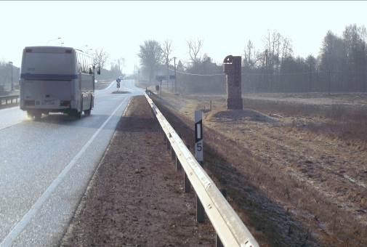

Attēls Nr. 1

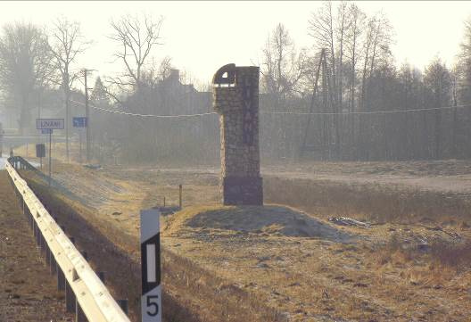

Attēls Nr. 2

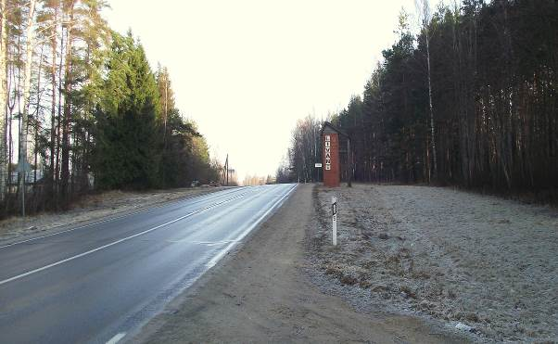

Attēls Nr. 3

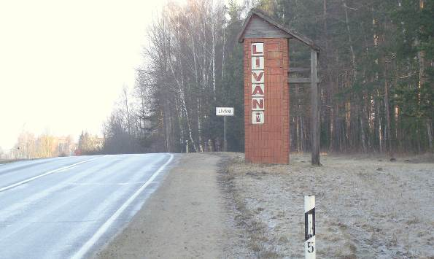

Attēls Nr. 4

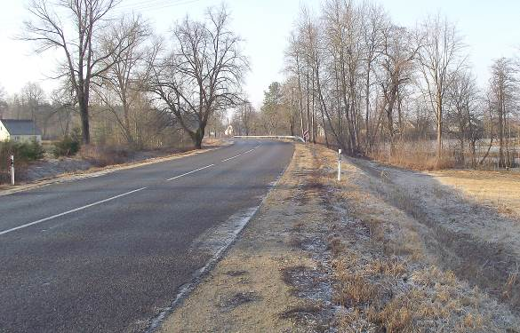

Attēls Nr. 5

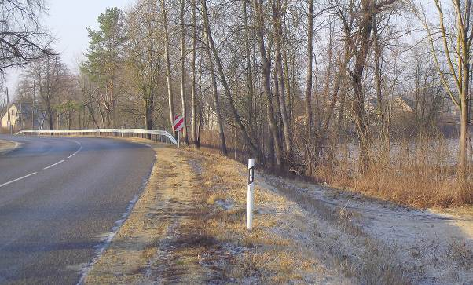

Attēls Nr. 6

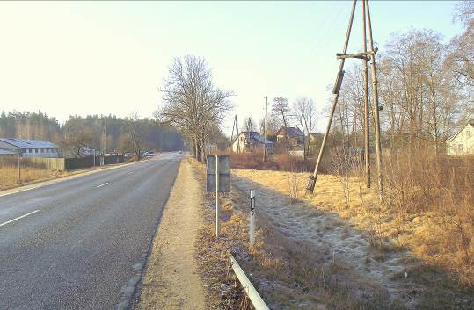

Attēls Nr. 7



Attēls Nr. 8



Attēls Nr. 9

